DAFTAR RIWAYAT HIDUP

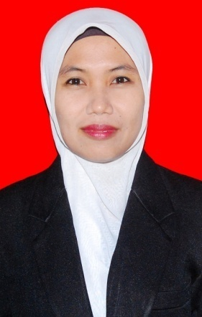
Sri Nengsih Muliani, dilahirkan di Bone-Bone pada tanggal 29 oktober 1982. Anak ketiga dari empat bersaudara dari pasangan Almarhum Bapak Akib Nurdin dengan Ibu Hatika. Pada tahun 2006 menjadi guru sukarela di TK Raudhatul Ilmi Munte Desa Munte, Pada tahun 2011 pindah ke TK Bakti Mulia Patila Kecamatan Bone-Bone Kabupaten Luwu Utara.
Penulis mengawali pendidikan di SDN No. 227 Larompong pada tahun 1988, dan tamat pada tahun 1994, pada tahun yang sama melanjutkan Pendidikan di SMPN 3 Pangsid Kecamatan Maritengae Kabupaten Sidrap dan tamat pada tahun 1997. Pada tahun yang sama melanjutkan Pendidikan di SMUN 1 Pangsid Kecamatan Maritengae Kabupaten Sidrap dan tamat pada tahun 2000. Pada tahun 2007 Penulis melanjutkan Pendidikan Strata Satu (S1) program studi Pendidikan Anak Usia Dini (PGPAUD) Universitas Negeri Makassar.

